PRESSEMITTEILUNG 19.12.2025

RAPK kommen am 23.10.2026 ins Docks

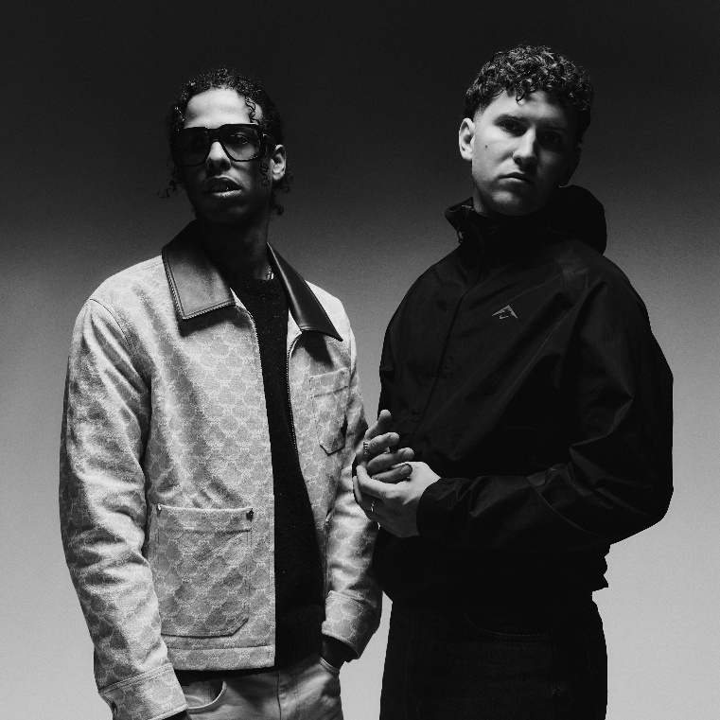
RAPK bleibt echt! Im Oktober 2026 bringt das Kreuzberger Trio seinen unverwechselbaren Sound wieder auf die Straßen und treten im Hamburger Docks auf – und dieser Abend verspricht maximale Eskalation. Kreuzberg ist der Ursprung, die Energiequelle und wichtigster Bezugspunkt. In den Zeilen von Victor und Tariq steckt ihr Viertel wie ein eigenes Universum: Sonne auf dem Asphalt, schräge Charaktere auf der Wrangelstraße, ein Bezirk im Wandel – während RAPK als Konstante verlässlich stehen bleibt. 361 im Herzen und offene Ohren für die Welt: Ihr Klangkosmos spannt Bögen von te quiero (dior) bis ins Scherbenland, mischt harte Kanten mit leichtfüßigen Experimente. Für RAPK ist Musik kein Schnellschuss und kein glattgebügeltes Produkt. Sie entsteht aus Hingabe, Gefühl und einer Energie, die live ungefiltert durch den Raum schlägt. Wenn sie die Bühne betreten, kippt der Abend zuverlässig in Echtheit. Kollektive Ekstase – der Ausnahmezustand, den die Fans Abend für Abend erreichen werden, ist gesetzt. Bis zum Tourstart am 7. Oktober 2026 in Dresden, erwarten dere Fans noch jede Menge neuer Musik vom Trio aus 36 und man sollte die Augen im Dezember offenhalten: dreie neue Singles stehen bereits in den Startlöchern!

Tickets für das Konzert sind ab Dienstag, den 16. Dezember, um 16 Uhr ab 34,00 Euro (zzgl. Gebühren) an allen bekannten CTS-VVK-Stellen, unter der Hotline 01806 – 57 00 70 (0,20 €/Anruf inkl. MwSt. aus allen dt. Netzen) sowie auf fkpscorpio.de und eventim.de erhältlich.
Mehr Infos unter rapk.de, instagram.com/@rapk, youtube.com/@rapk und tiktok.com/@rapk.

PRESSEKONTAKT  FKP Scorpio Konzertproduktionen GmbH  Ansprechpartner: Michael Schneider  michael.schneider@fkpscorpio.com  Tel.: 040 853 88 849 | PRESSEMATERIAL  Bild- und Textmaterial finden Sie unter fkpscorpio.de/presse

Pressematerial zu unseren Veranstaltungen finden Sie unter fkpscorpio.de/de/presse.

